Dobczycki UTW kończy V rok akademicki. Jest to jakiś niewielki jubileusz. Większość uczelni żegna się po takim okresie kształcenia ze swoimi studentami. UTW mają w statucie zapisy o propagowaniu idei kształcenia przez całe życie, więc będziemy realizować nasze działania skierowane do seniorów również tych niezrzeszonych. W ciągu 5 lat przewinęło się przez nasz uniwersytet w różnych latach blisko 140 seniorów. Część odchodziło z różnych przyczyn, inni dołączali. Dziś jest 54 słuchaczy. Wielu z nich jest z nami od początku.
Dotychczas odbyło się 69 wykładów, w których uczestniczyło średnio 25-40 słuchaczy. Zapraszaliśmy na wykłady profesorów, naukowców z tytułami doktorów, magistrów, inżynierów, podróżników, pisarzy, dziennikarzy, prawników, siostrę zakonną(dr teologii), kosmetyczkę, gawędziarza, aktorkę, dietetyczkę, lekarzy, pracowników naukowych UR w Krakowie, Burmistrza Gminy i Miasta w Dobczycach. Wykładowcami byli również, co jest bardzo cenne, nasi słuchacze oczywiście bezinteresownie(Joanna Grzelka-Kopeć, Bolesław Kostkowski, Włodzimierz Żuławiński, Stanisława Błaszak i Alicja Machnicka)
Dbaliśmy, aby były to spotkania z ciekawymi, kompetentnymi ludźmi, pasjonatami w swoich dziedzinach. Przypomnę tylko wykłady inauguracyjne:
2013 - prof. dr hab. Zdzisław Pietrzyk Dyrektor Biblioteki Jagiellońskiej -„Z miłości do nauki-historia uniwersytetów od Adama i Ewy”
1.10. 2014- red. Leszek Mazan -„Nasza polska Małopolska”
13.10. 2015-prof. drab. Krzysztof Stopka dyr. Muzeum UJ -„Kultura Ormian w dawnej Polsce”
11.10.2016- mec. Wiesława Borczyk- prezes Ogólnopolskiej Federacji UTW „Rola Uniwersytetów Trzeciego Wieku w Polsce”
10.10.2017-prof. dr hab. Kazimierz Wiech UR –„Ochrona bioróżnorodności owadów-piękna idea, smutna rzeczywistość”
Podczas systematycznych zajęć fakultatywnych mieliśmy możliwość rozwijania aktywności intelektualnej przez kontynuację lektoratów językowych, zajęć z obsługi komputera oraz uczestniczenie w zajęciach ruchowych i tanecznych pod kierunkiem doświadczonych nauczycieli: mgr Beaty Strumidło -Wszołek, mgr Elżbiety Klimek-Piwowarczyk, mgr Jana Golc, mgr Haliny Dragosz i mgr Kamili Wcisło.
Wcielamy w życie idee, które legły u podstaw powołania uniwersytetu a dotyczą ustawicznego kształcenia, dbania o zdrowie, o integrację pokoleniową, bezpieczeństwo seniora, aktywności intelektualnej i fizycznej.
Corocznie organizowane były wyjazdy do teatru, kina, oraz na wycieczki. Podejmujemy działania na rzecz promocji miasta- podczas wyjazdów, przy okazji przyjazdów zaproszonych gości. Uczestniczymy w imprezach lokalnych- jesteśmy rówieśnikami „Wypasu”, gdzie prezentujemy na stoisku swoją działalność oraz Festiwalu Możliwości w budynku ”Chirany”.
Współpracujemy ze Szkołami Podstawowymi w Dobczycach, ze Szkołą Muzyczną, MGOKiS, Miejską Biblioteką Publiczną, Urzędem Gminy i Miasta. Otrzymujemy znaczne dofinansowanie naszych działań, pomoc pracowników, korzystamy z pomieszczeń i sprzętu RCOS i Szkoły Podstawowej nr 2 w Dobczycach. Działalność naszego stowarzyszenia jest doceniana w społeczeństwie, w samorządzie lokalnym i wśród seniorów, których zapraszamy na wiele wykładów i wydarzeń. My również doceniamy pomoc finansową, merytoryczną i zrozumienie naszych potrzeb.
W bieżącym roku akademickim odbyło się 14 wykładów w tym 2 wyjazdowe: do Myślenic połączony ze zwiedzaniem miasta z przewodnikiem i na Lubomir do Obserwatorium Astronomicznego, gdzie wysłuchaliśmy wykładu dotyczącego astronomii i historii placówki. Jak co roku zorganizowaliśmy spotkanie noworoczne z występem uczniów Szkoły Podstawowej nr 1. Zorganizowane zostały cenione przez grupę słuchaczy dwa wyjazdy na zwiedzanie Krakowa z przewodnikiem-Kościoły krakowskiego Kazimierza i zabytkowe budowle przy Drodze Królewskiej. Zapraszamy jeszcze słuchaczy do Teatru Ludowego na spektakl „Sarenki” w dniu 10 czerwca dofinansowany z budżetu gminy Dobczyce.
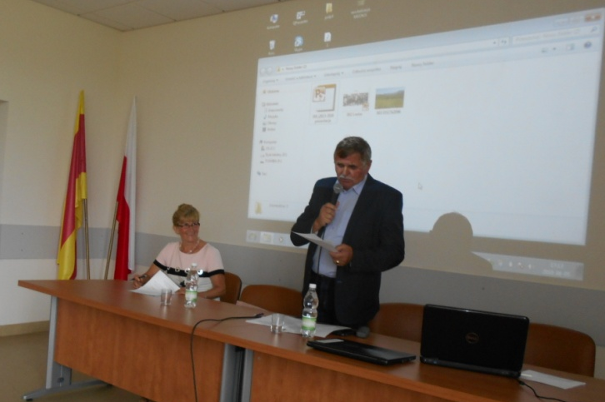
Jednocześnie z zakończeniem roku akademickiego odbyło się zebranie sprawozdawcze stowarzyszenia za rok 2017. Była więc okazja do podziękowań dla najbardziej aktywnych słuchaczy – opiekunom grup uczestniczących w systematycznych zajęciach, Radzie Słuchaczy i wszystkim, którzy przyczyniają się do rozwoju stowarzyszenia.
Szczególne podziękowania złożyliśmy Panu Dyrektorowi Andrzejowi Topie za wieloletnią, życzliwą współpracę i pomoc w organizacji codziennych zajęć. Ucieszyliśmy się, że była z nami obecna Pani Elżbieta Klimek – Piwowarczyk nasza nauczycielka informatyki, która mogła oglądać owoce swojej pracy w postaci przygotowanej prezentacji.
Rozdano pamiątkowe dyplomy, wszyscy spotkali się przy kawie, herbacie i domowych wypiekach naszych słuchaczek. Życzyliśmy sobie wzajemnie spokojnych, ciekawych wakacji i ponownego spotkania na jesiennych zajęciach.
Stanisława Błaut

